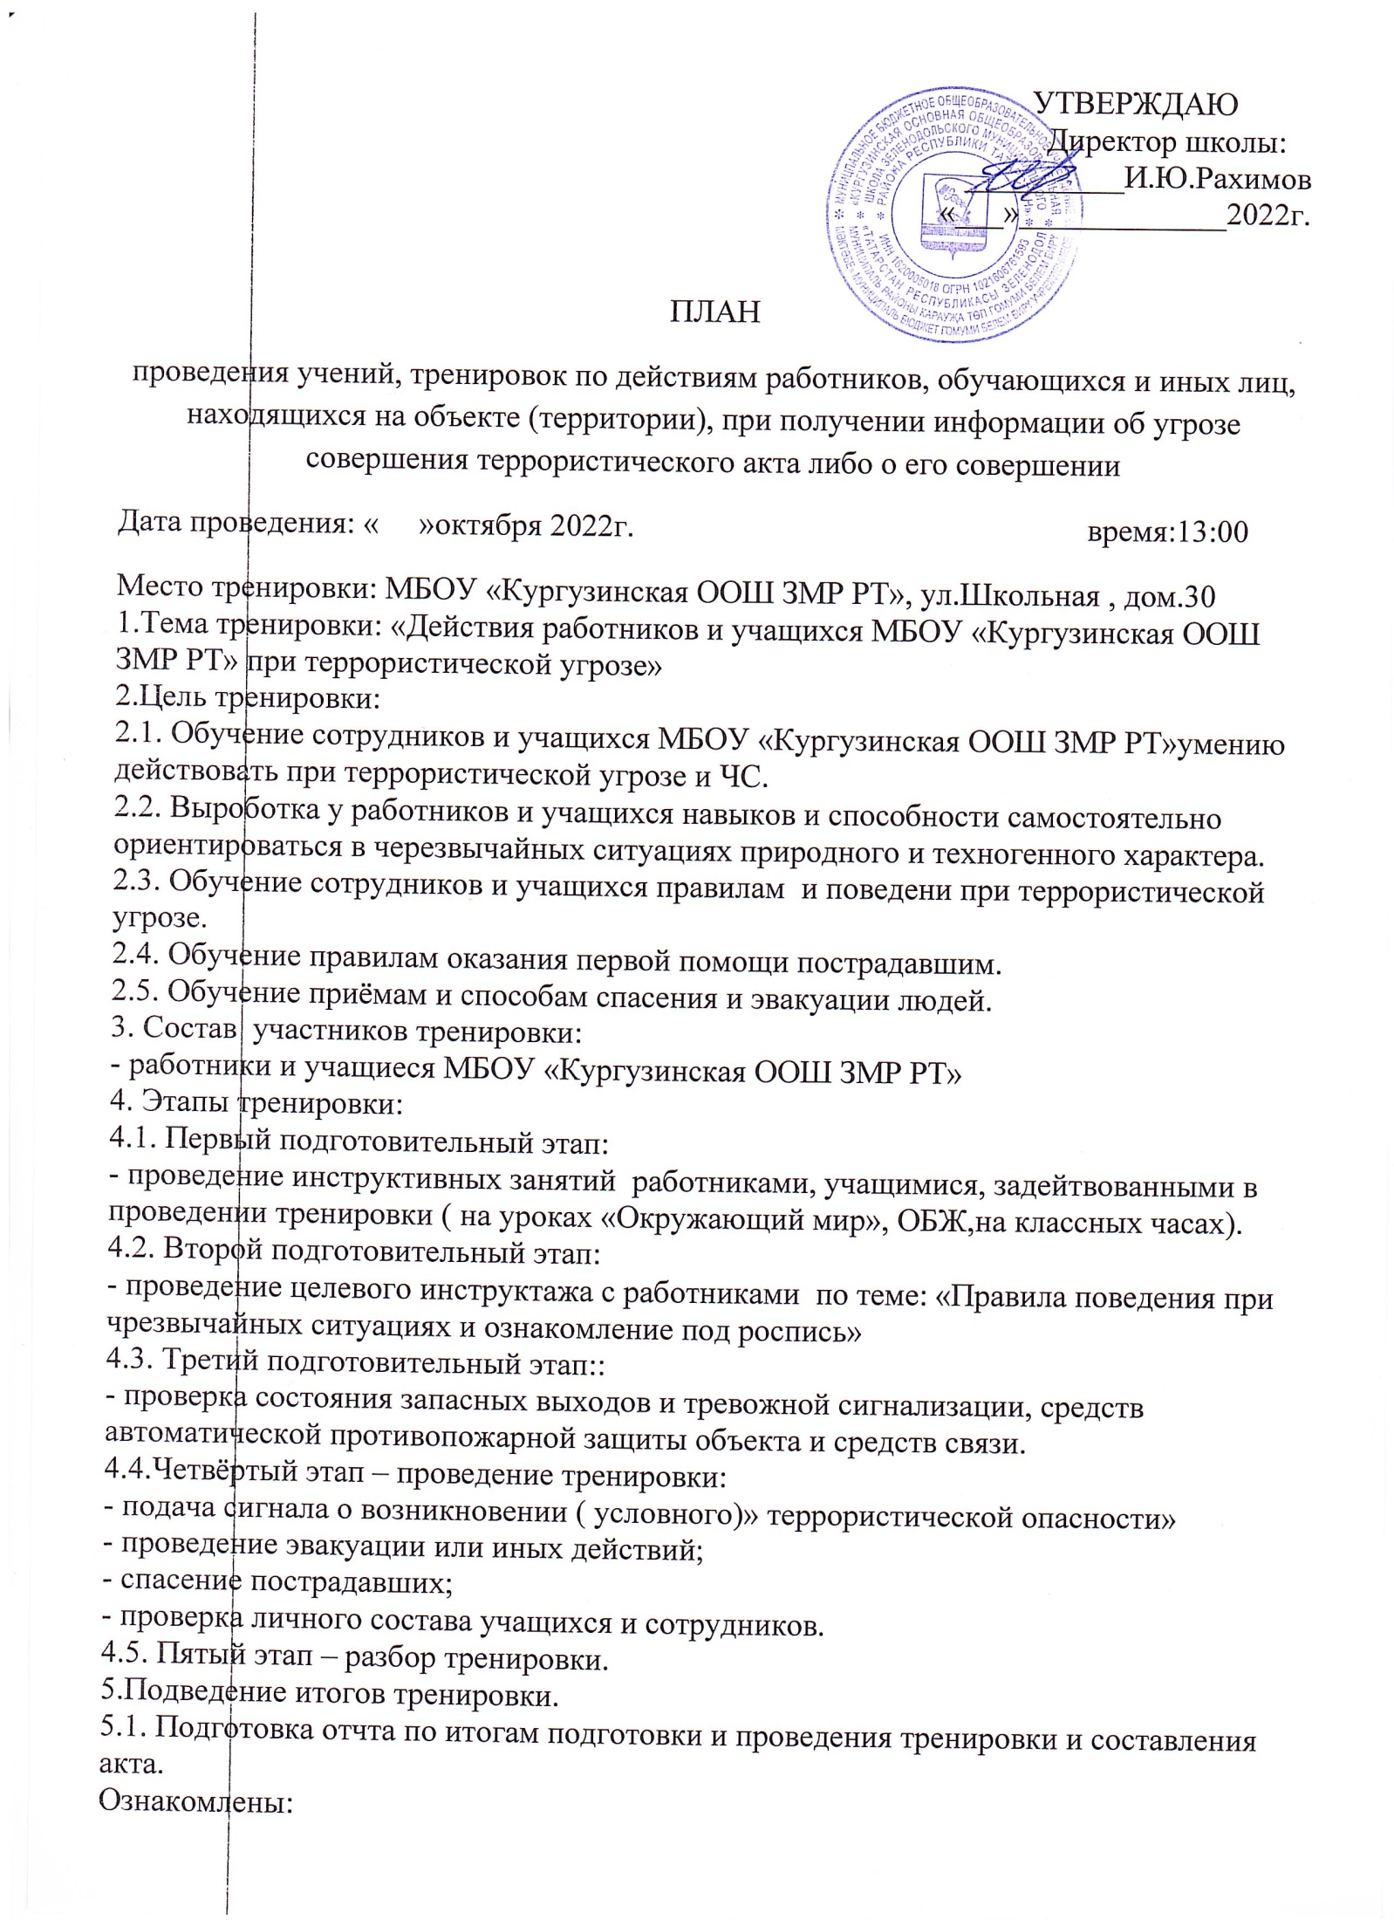

УТВЕРЖДАЮ
Директор школы:
__________И.Ю.Рахимов
«___»_____________2022г.

ПЛАН
проведения учений, тренировок по действиям работников, обучающихся и иных лиц, находящихся на объекте (территории), при получении информации об угрозе совершения террористического акта либо о его совершении
Дата проведения: « »октября 2022г. время:13:00
Место тренировки: МБОУ «Кургузинская ООШ ЗМР РТ», ул.Школьная , дом.30
1.Тема тренировки: «Действия работников и учащихся МБОУ «Кургузинская ООШ ЗМР РТ» при террористической угрозе»
2.Цель тренировки:
2.1. Обучение сотрудников и учащихся МБОУ «Кургузинская ООШ ЗМР РТ»умению действовать при террористической угрозе и ЧС.
2.2. Выроботка у работников и учащихся навыков и способности самостоятельно ориентироваться в черезвычайных ситуациях природного и техногенного характера.
2.3. Обучение сотрудников и учащихся правилам и поведени при террористической угрозе.
2.4. Обучение правилам оказания первой помощи пострадавшим.
2.5. Обучение приёмам и способам спасения и эвакуации людей.
3. Состав участников тренировки:
- работники и учащиеся МБОУ «Кургузинская ООШ ЗМР РТ»
4. Этапы тренировки:
4.1. Первый подготовительный этап:
- проведение инструктивных занятий работниками, учащимися, задейтвованными в проведении тренировки ( на уроках «Окружающий мир», ОБЖ,на классных часах).
4.2. Второй подготовительный этап:
- проведение целевого инструктажа с работниками по теме: «Правила поведения при чрезвычайных ситуациях и ознакомление под роспись»
4.3. Третий подготовительный этап::
- проверка состояния запасных выходов и тревожной сигнализации, средств автоматической противопожарной защиты объекта и средств связи.
4.4.Четвёртый этап – проведение тренировки:
- подача сигнала о возникновении ( условного)» террористической опасности»
- проведение эвакуации или иных действий;
- спасение пострадавших;
- проверка личного состава учащихся и сотрудников.
4.5. Пятый этап – разбор тренировки.
5.Подведение итогов тренировки.
5.1. Подготовка отчта по итогам подготовки и проведения тренировки и составления акта.
Ознакомлены:

